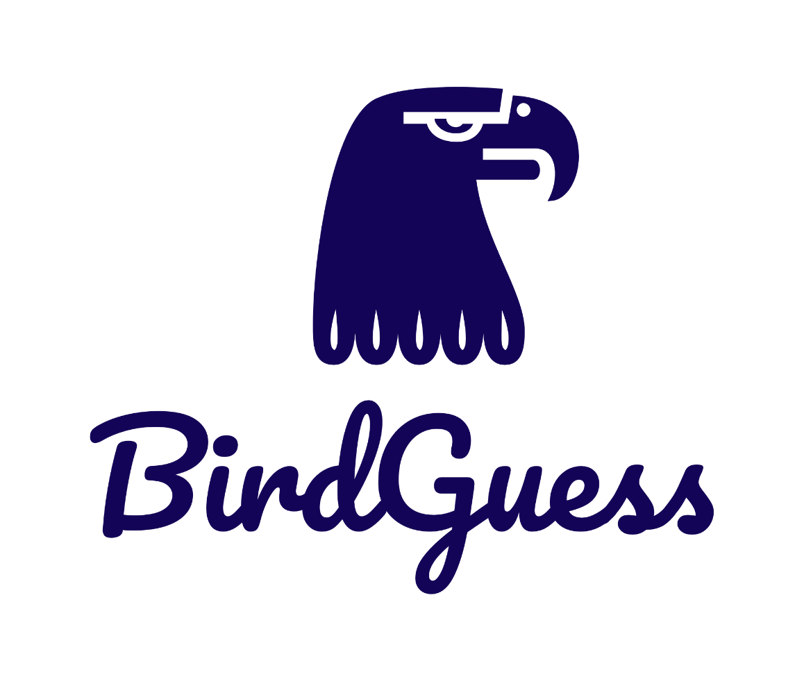

BirdGuess es un juego serio *(Serious Game)* desarrollado por el Equipo Técnico de la empresa BirdCode S.A.S., enfocado en la capacitación de docentes y estudiantes de educación secundaria y media para la construcción de competencias académicas y laborales básicas en programación de software utilizando el lenguaje de programación Python. El flujo de trabajo y algoritmos del Proyecto de investigación en el aula contempla el diseño, estructuración y ejecución de un conjunto de actividades en las que se presentan elementos conceptuales y metodológicos STEM que integran temas teóricos de desarrollo básico en Python y prácticas de aplicación de los contenidos vistos con el fin de desarrollar el juego serio, en el que el usuario o jugador final debe adivinar datos numéricos relacionados a especies de avifauna que han sido avistadas en los territorios en los cuales habitan los estudiantes desarrolladores (autores) del juego serio. Los contenidos de programación en Python corresponden a temas básicos de iniciación en el lenguaje, los temas de biodiversidad en los cuales se basa el juego tienen relación con datos de cada especie como tamaños en centímetros, peso en gramos, envergadura de las alas, datos de ecología, etc., correspondiente a cada taxón de aves incluida en el elenco de especies del juego; así mismo se propone incluir contenidos de trilinguismo que incluyen los nombres comunes de las especies en varios idiomas como español, inglés, francés, alemán y chino mandarín. El desarrollo presentado por BirdCode S.A.S constituye el Módulo básico sobre el cual los grupos de estudiantes desarrolladores trabajarán para el logro de diseño de características adicionales que optimicen y/o complementen tanto los componentes técnicos de desarrollo en Python, de dinámica del juego como tal que brinde al público una experiencia de entretenimiento y de formación en biodiversidad del territorio relacionada con los recursos de fauna y avistamiento de aves.